**Дополнительное пособие при рождении ребенка молодые семьи региона могут оформить в электронном виде**

Дополнительное пособие при рождении ребенка в молодой семье – одна из четырех выплат регионального проекта «Финансовая поддержка семей с детьми» нацпроекта «Демография».

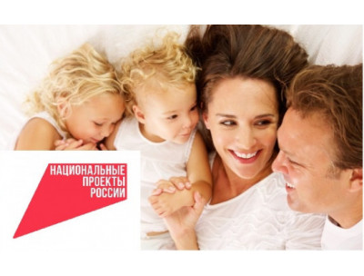

Оформить дополнительное пособие с 10 февраля молодые родители могут дистанционно через портал госуслуг. По предварительной записи прием документов на назначение выплаты также осуществляют центры социальной поддержки населения.

Правом на дополнительное пособие могут воспользоваться семьи, имеющие гражданство Российской Федерации и проживающие на территории Новосибирской области, где один из супругов на момент рождения ребенка не достиг 30-летнего возраста.

Размер пособия на первого ребенка составляет 6 тысяч рублей, при рождении второго ребенка – 12 тысяч рублей, на третьего и последующих детей семье предоставляется выплата в размере 18 тысяч рублей.

Обращение за назначением пособия должно последовать не позднее шести месяцев со дня рождения ребенка.

По данным ГКУ НСО ЦСПН Каргатского района, порядка 90 молодых семей района воспользовались данной мерой поддержку.

Подробная информация о пособии при рождении ребенка в молодой семье размещена на [сайте](http://mtsr.nso.ru/page/2134) министерства. Получить консультацию специалиста можно по телефону горячей линии министерства 8-800-100-0082 или 383 65 21084.

*Справочно:*

*В рамках регионального проекта «Финансовая поддержка семей с детьми» нацпроекта «Демография» в Новосибирской области семьям с детьми предоставляют 4 меры социальной поддержки: ежемесячная денежная выплата в связи с рождением первого ребенка до трех лет, ежемесячная денежная выплата в размере прожиточного минимума для детей, областной семейный капитал и единовременное пособие при рождении ребенка в молодой семье.*

*С региональным*[*паспортом*](http://mtsr.nso.ru/page/7881)*проекта «Финансовая поддержка семей при рождении детей» национального проекта «Демография» можно ознакомиться на сайте министерства труда и социального развития Новосибирской области.*